**Информация о проделанной работе, направленных на популяризацию правил защиты персональных данных несовершеннолетних лиц в МКОУ «Нижнеказанищенской сош №2 им. Наби Ханмурзаева»**

**Центральным аппаратом  Роскомнадзора  по Республике Дагестан подготовлены презентации, ориентированные на целевые возрастные группы несовершеннолетних от 9 до 11 лет и от 12 до 14 лет, со звуком и встроенной анимацией.Эти презентации мы выложили на школьный сайт.**

**Во исполнение письма от26.07.2018№4949-03/05 в школе организовала просмотр презентаций от 9 до 11 лет и от 12 до 14 лет.**

**Сегодня реальность во многом заменяется виртуальным миром. Мы знакомимся, общаемся и играем в Интернете; у нас есть друзья, с которыми в настоящей жизни мы никогда не встречались, но доверяемся таким людям больше, чем близким.** 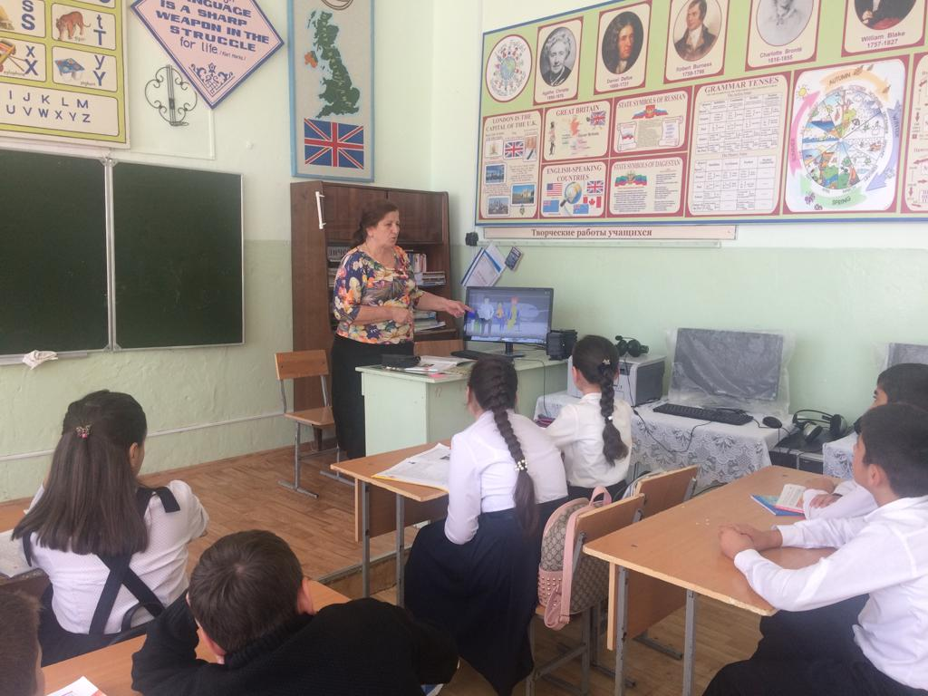

**просмотр презентации уч-ся 6 класса. Количество учащихся 22.**

**Беседа с учащимися:**

**Мы создаем своего виртуального (информационного) прототипа на страничках в социальных сетях, выкладывая информацию о себе .Используя электронное пространство, мы полагаем, что это безопасно, потому что мы делимся всего лишь информацией о себе и к нашей обычной жизни вроде бы это не относится.**

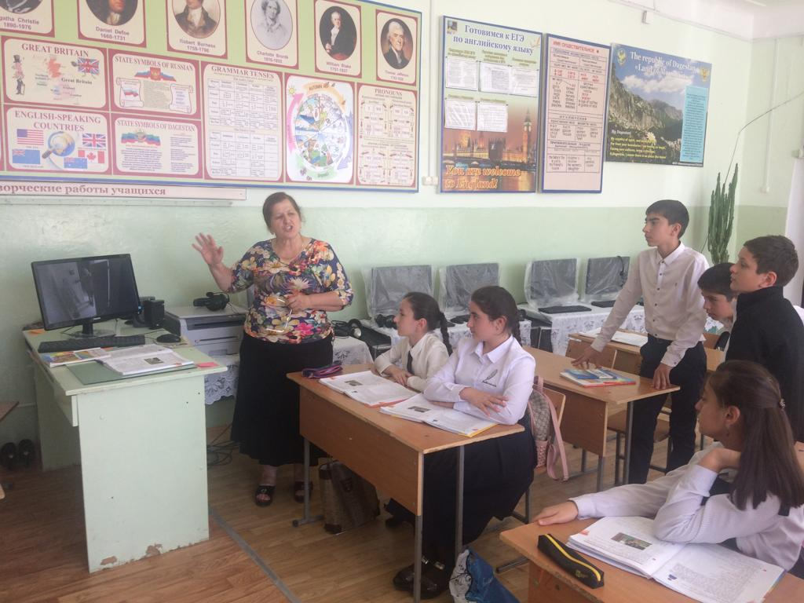

**Обьяснила, что на самом деле границы между абстрактной категорией «информация» и реальным человеком носителем этой информации стираются. Информация о человеке, его персональные данные сегодня превратились в дорогой товар, который используется по-разному: кто-то использует эти данные для того, чтобы при помощи рекламы продать вам какую-то вещь; кому-то вы просто не нравитесь, и в Интернете вас могут пытаться оскорбить, очернить, выставить вас в дурном свете, создать плохую репутацию и сделать изгоем в обществе.**

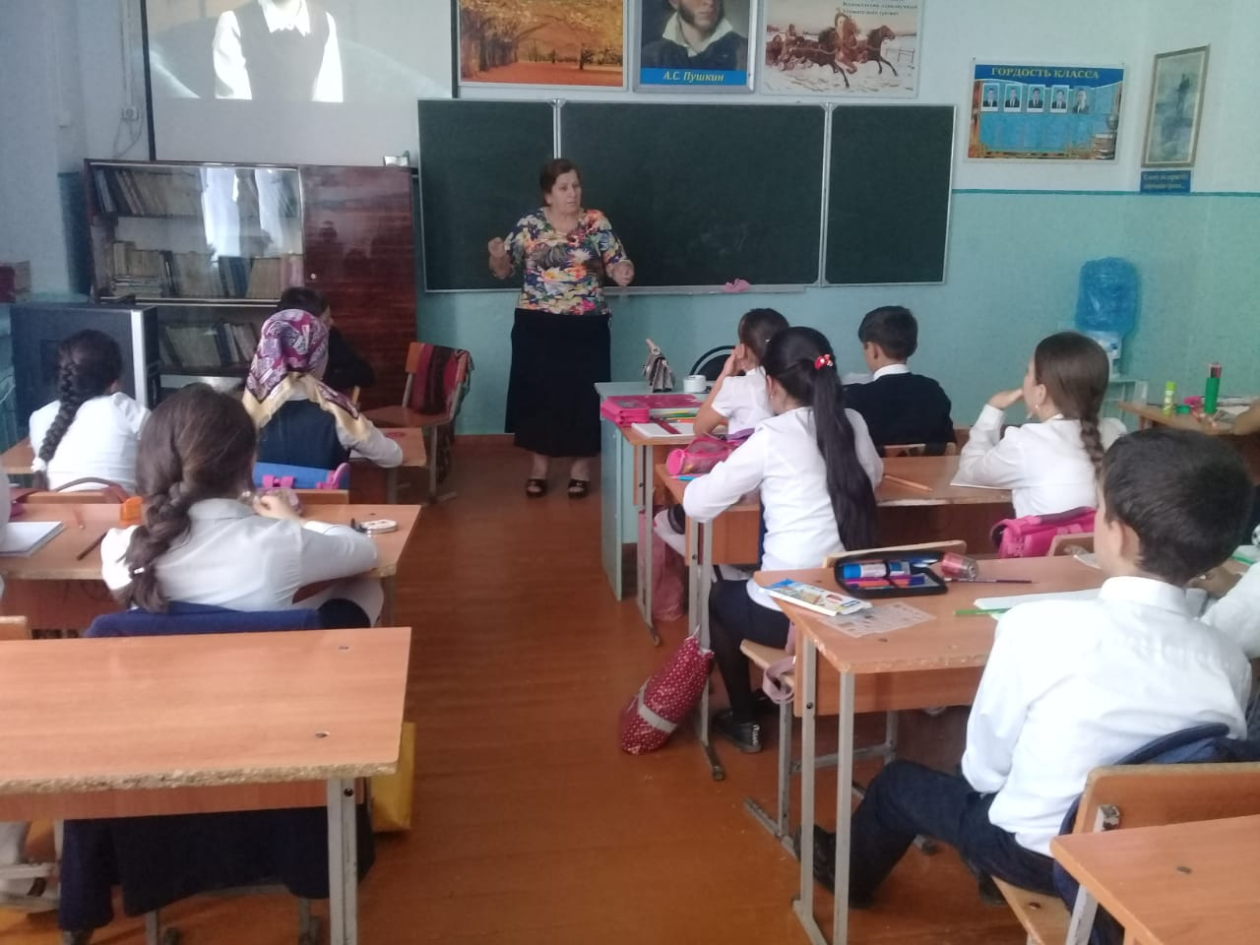

**просмотр презентации уч-ся 5класс. Количество учащихся 20.**

**с помощью ваших персональных данных мошенники, воры, могут украсть ваши деньги, шантажировать вас и заставлять совершать какие-то действия; и многое другое.**

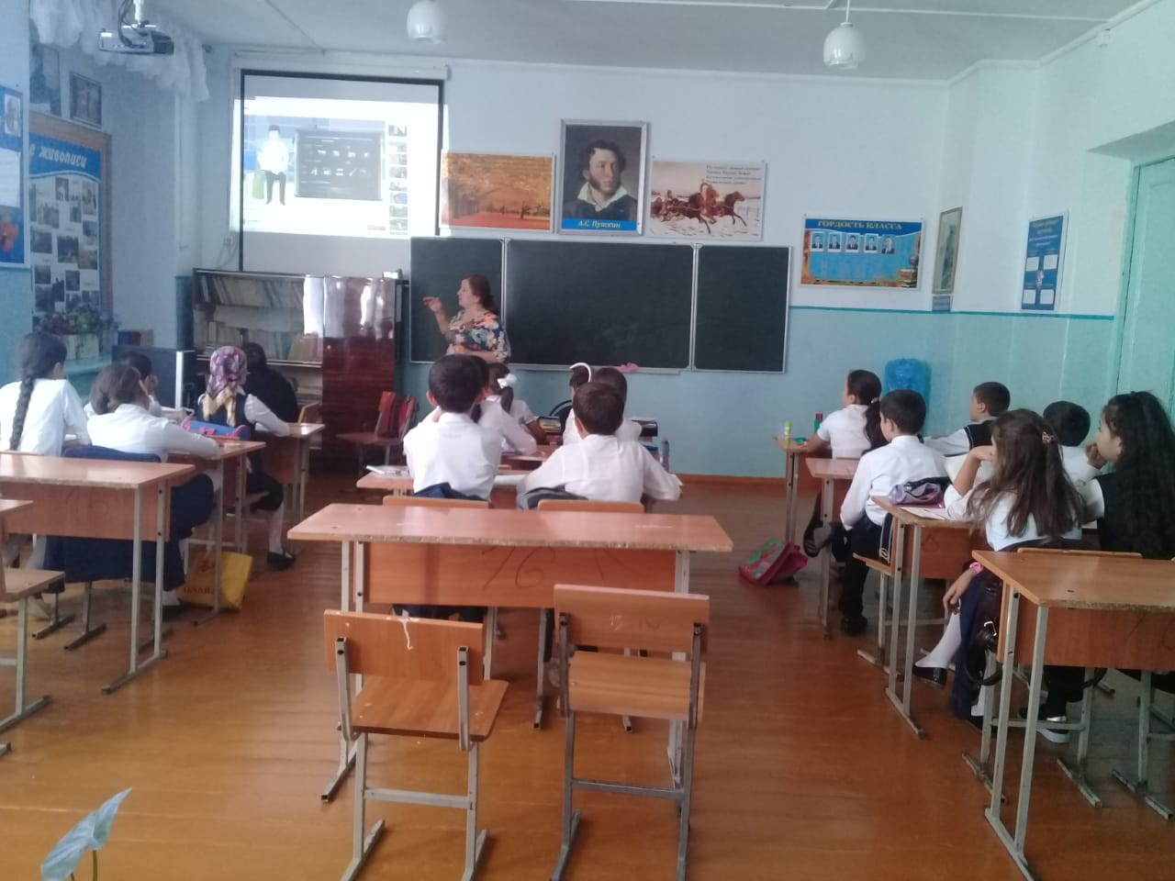

**Поэтому защита личной информации может приравниваться к защите реальной личности. И важно в первую очередь научиться правильно, безопасно обращаться со своими персональными данными.**

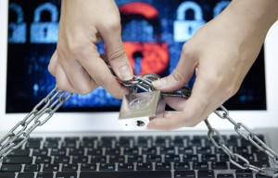

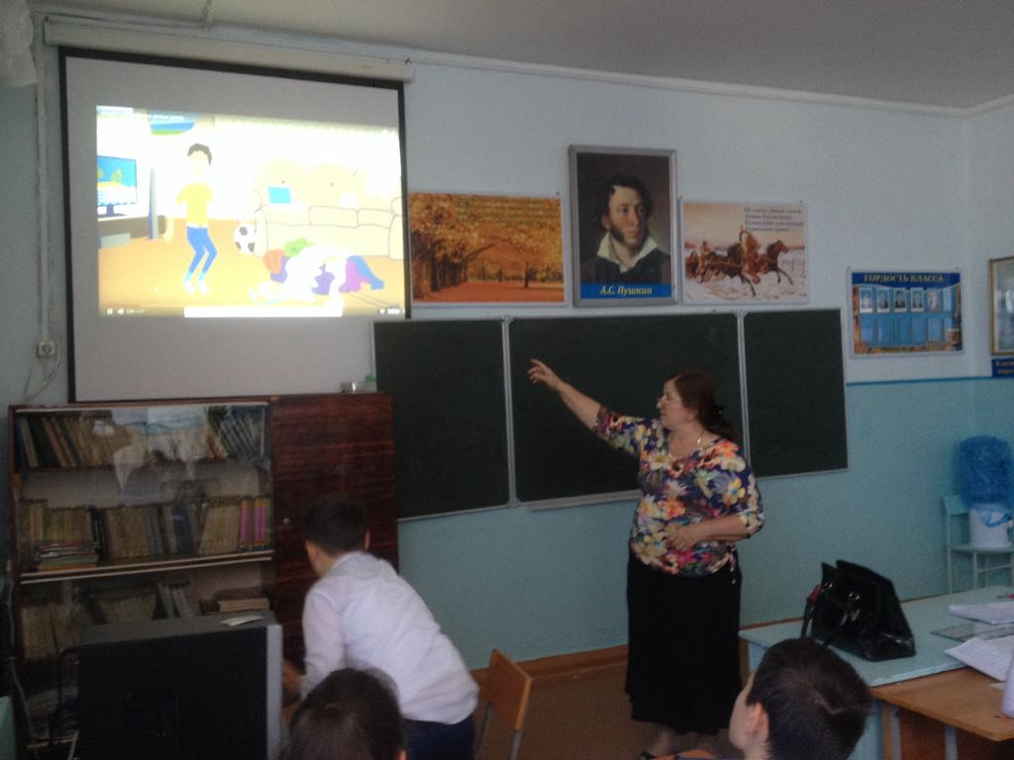

**просмотр презентации уч-ся 7класс . Количество учащихся19.**

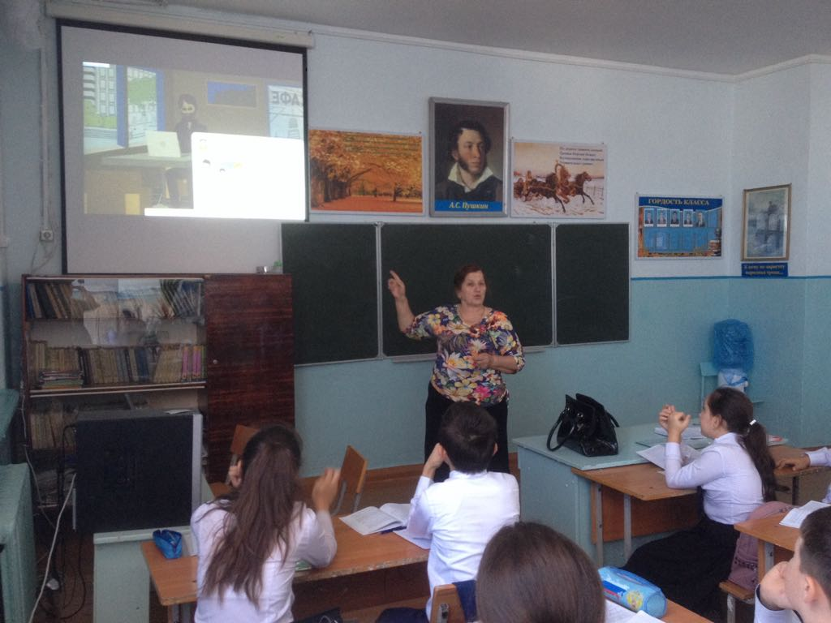

Беседа с уч -ся, что не следует размещать в Интернете личную информацию о себе и своей семье: полные анкетные данные (свои, своих несовершеннолетних друзей), номер мобильного телефона, домашний адрес, номер школы, место работы родителей, любую другую личную информацию, а также демонстрировать фотографии (свои и семьи). Это могут увидеть и использовать в своих противоправных целях злоумышленники.

**Видео-материалы для проведения уроков по вопросам защиты персональных данных**

Презентации, направленные на популяризацию правил защиты персональных данных несовершеннолетних от 9-11 лет и от 12 до 14 лет.

<https://pd.rkn.gov.ru/multimedia/video114.htm>

Презентация для детей 9-11 лет для использования на уроке:  [/docs/deti_9-11zvuk.pptx](https://pd.rkn.gov.ru/docs/deti_9-11zvuk.pptx)

Презентация для детей 12-14 лет для использования на уроке: [/docs/Deti_12-14_zvuk_2.pptx](https://pd.rkn.gov.ru/docs/Deti_12-14_zvuk_2.pptx)